**Для заочного голосования на годовом общем собрании акционеров Акционерного общества «Специального конструкторское бюро часовых механизмов» 20 мая 2025 года необходимо совершить следующие действия:**

1. Распечатать бюллетени для голосования (№1, №2, №3)

2. В верхней части бюллетеней для голосования написать собственноручно свои ФИО полностью;

ОБРАЗЕЦ:

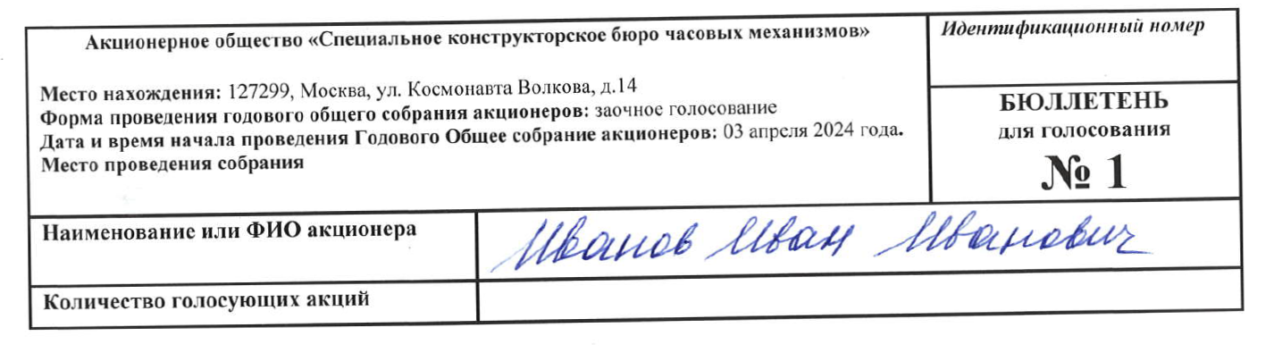

3. По каждому вопросу повестки дня необходимо проголосовать, поставив любой знак (галочка, плюс, иное) или свою подпись в боксах для голосования (ЗА, ПРОТИВ, ВОЗДЕРЖАЛСЯ) имеющихся в конце каждого вопроса повестки дня.

**Для каждого вопроса повестки дня можно указать только один вариант голосования либо ЗА, либо ПРОТИВ, либо ВОЗДЕРЖАЛСЯ;**

ОБРАЗЕЦ:

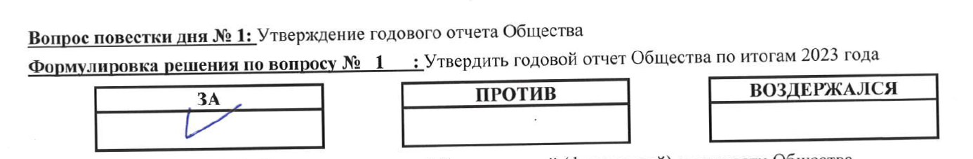

4. В конце каждого бюллетеня необходимо указать собственноручно полностью свои ФИО и поставить подпись.

ОБРАЗЕЦ:

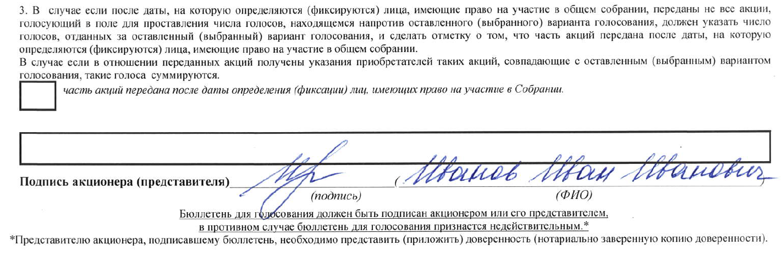

5. После того как все бюллетени оформлены, по каждому из вопросов повестки дня отражен результат голосования, бюллетени подписаны, необходимо отправить эти бюллетени **не позднее 17 мая 2025 года** по адресу нахождения АО «СКБ ЧМ»

**Адрес для отправки бюллетеней: 127299, г. Москва, ул. Космонавта Волкова, д.14**